Буква У.

- Раскрасить букву У, раскрасить картинки и соединить их карандашом с буквой.

- Попробовать написать большую и маленькую печатную буквы У.

- Найти и обвести все буквы У.

- Прочитать по слогам слова, начинающиеся на букву У.

- Написать прописные буквы У.

- Послушать стихи на букву У и отгадать Загадку.

- Соединяем две буквы У и А.

Буква У
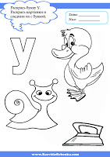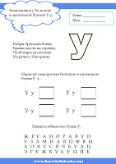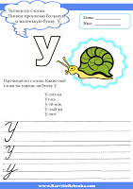

Буква У
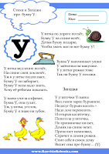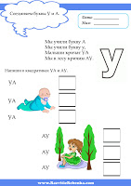

Стихи про букву У
***
Буква У совсем проста:
Тянет рожки из хвоста.
***
Буква У напоминает ушки
У зайчонка на макушке.
У улитки рожки тоже
Так на букву У похожи.
***
Улитка медленно ползёт,
На спине свой дом везёт,
Уж к улитке подползает,
Букву У он забирает,
Букву У всем надо знать,
Хочу её ребятам показать.
Ульяна учила алфавит,
Буква У, она гудит,
Уж, улитка, уголок,
Букву У я знаю на зубок.
***
Улитка по дороге ползёт,
Букву У на спине везёт,
Детям букву подарю,
Чтобы знать могли все букву У!
***
Утят учила утка-мать
Улиток на лугу искать.
Улитки на лугу без шуток
Учились прятаться от уток.
***
Ученик учил уроки,
у него в чернилах щеки.

Загадка про букву У
***
У улиточки Ульяны
Весь газон зарос бурьяном.
Недосуг бурьян косить –
Надо дом перевозить.
И открыв калиточку,
Поползла улиточка.
По тропиночке ползет,
Домик на спине везет.
Проползет немножко,
Спрячет в домик рожки.
Спит себе в своем дому.
Видит сны про букву… (У)

